Государственное бюджетное профессиональное образовательное учреждение
Республики Крым
«Джанкойский профессиональный техникум»

МЕТОДИЧЕСКАЯ РАЗРАБОТКА
урока
Тема: «Укладка тротуарной плитки»
МДК 04.01. «Технология облицовочных работ плитками и плитами»

Разработал:
Преподаватель специальных дисциплин
Новикова С.К.

ТЕХНОЛОГИЧЕСКАЯ КАРТА УРОКА

Автор-разработчик | Новикова Светлана Климовна
Специальность | 08.01.25 Мастер отделочных строительных и декоративных работ
УД/МДК | МДК.04.01. Технология облицовочных работ плитками и плитами
Тема урока | Укладка тротуарной плитки.
Междисциплинарные связи | Материаловедение, основы технологии отделочных строительных работ
Цели учебного занятия | Дидактическая  (обучающая) |  |  | Развивающая |  |  |  | Воспитательная
Цели учебного занятия | научить применять полученные знания на практике |  |  | способствовать развитию логического мышления |  |  |  | содействовать в ходе занятий формированию основных мировоззренческих идей
Формируемые компетенции | Общие компетенции |  |  |  | Профессиональные компетенции
Формируемые компетенции | ОК 1. | Понимать сущность и социальную значимость будущей профессии, проявлять к ней устойчивый интерес; |  |  | ПК 4.1. |  | Выполнять подготовительные работы при производстве облицовочных работ
Формируемые компетенции | ОК 2. | Организовывать собственную деятельность, исходя из цели и способов ее достижения, определенных руководителем |  |  | ПК 4.2. |  | Выполнять облицовочные работы горизонтальных и вертикальных поверхностей
Требования к результатам освоения | Умения для освоения |  |  |  | Знания для усвоения
Требования к результатам освоения | У 1 | Выявлять и эффективно искать информацию, необходимую для решения задачи и/или проблемы |  |  | З 1 |  | Алгоритмы выполнения работ в профессиональной и смежных областях
Требования к результатам освоения | У 2 | Выделять наиболее значимое в перечне информации |  |  | З 2 |  | Приемы структурирования информации
Наименование и № раздела | Раздел 1. Облицовка плиткой и плитами поверхностей зданий и сооружений.
Наименование и № темы | Тема 1.3. Технологические процессы облицовочных работ.
Уровень освоения | Репродуктивный
Тип учебного занятия | Учебное занятие по совершенствованию знаний, умений, деятельности.
Вид урока | Комбинированный
Место проведения учебного занятия | Кабинет №3
Форма организации учебного занятия | Групповая
Ресурсы учебного занятия | Материально-  технические |  | Основная  литература |  |  | Дополнительная  литература |  |  | Электронно-  Информационные
Ресурсы учебного занятия | Ноутбук, медиапроектор. |  | Черноус Г.Г.. Облицовочные работы учебное пособие М.; Академия 2015 г. |  |  | Строительные ГОСТы и СНиПы |  |  | http://svetanovikova.ru  Строительство и  ремонт [Электронный ресурс].  Режим доступа:  http//stroyremont.org.
Формы и методы контроля, оценки  результата изучения темы учебного занятия | Анализ предложенных понятий по изучаемой теме;  Опрос по индивидуальным заданиям
Задание для внеаудиторной самостоятельной работы | Проработка конспектов.

Этапы и хронология учебного занятия

№ | Этап занятия | Деятельность преподавателя | Деятельность студентов | Формируемые УУД
1. | Организационный момент. | Приветствие, проверка подготовленности к учебному занятию, организация внимания.  Кто у нас сегодня дежурный? | Взаимное приветствие преподавателя.  Рапорт дежурного, фиксация отсутствующих | Личностные: готовность к выполнению учебной задачи.
2. | Эмоциональный настрой на урок. | Посмотрите друг на друга. Улыбнитесь друг другу. Посмотрите на слайд.  Выберите один из трех смайликов настроения, с которым вы пришли на сегодняшний урок.  Слайд №1  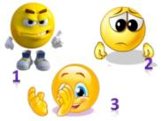  В конце урока мы сравним, как изменилось ваше настроение. | Выбирают смайлик, соответствующий своему настроению. | Личностные: готовность к выполнению учебной задачи.  Коммуникативные: планирование учебного сотрудничества с преподавателем и сверстниками
3. | Работа над темой и целью урока | Посмотрите на слайд. Что изображено на слайде?  Слайд №2  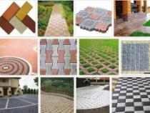  Как вы думаете, что мы будем изучать на сегодняшнем уроке?  Это и будет темой нашего сегодняшнего урока: Укладка тротуарной плитки.  Слайд №3    Запишите, пожалуйста, тему в свои конспекты.  Давайте с вами, совместно определим цели сегодняшнего урока.  Сформулируйте и запишите собственные цели:  Слайд №4  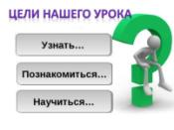  Что вы узнаете нового,  с чем вам предстоит познакомится,  чему научитесь, чтобы успешно освоить данную тему. | Тротуарная плитка  Тема урока:  «Укладка тротуарной плитки»  Формулируют и записывают собственные цели:  Узнать….  Познакомится….  Научиться…. | Регулятивные: целеполагание; планирование на урок  Познавательные: общеучебные - самостоятельное выделение и формулирование познавательной цели урока.  Коммуникативные: постановка вопросов – инициативное сотрудничество в поиске и сборе информации.
4. | Подготовка к основному этапу урока.  Актуализация знаний.  Работа в команде. | С чего начинается любой процесс в строительстве?  Слайд №5  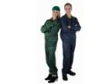  Вы пришли на объект в спецодежде, которая показана на слайде.  Правильно ли соблюдены требования к данной спецодежде и присутствуют ли нарушения при ее комплектации?  2. А сейчас мы с вами попробуем из вредных советов сделать полезные советы, вспомнив правила техники безопасности.  В конверте «Техника безопасности», находятся полезные советы.  Я вам зачитываю вредный совет, а вы ищите к нему полезный совет и зачитываете его.  1. Твой рабочий день закончен, убираться не спеши,  Лучше по скорей исчезни  Незамеченный ни кем  Пусть напарник твой любимый  Наведет порядок сам  Он тебе спасибо скажет  Ведь его друзья не ждут  2. Если что – нибудь случилось,  И никто не виноват,  Не ходи туда, иначе –  Виноватым будешь ты.  Спрячься где нибудь в сторонке,  А потом приди домой  И про то, что видел это  Никому не говори.  3. Руками никогда нигде  не трогай ничего.  Не впутывайся ни во что,  никуда не лезь.  В сторонку молча отойди.  Стань скромно в уголке.  И тихо стой не шевелясь,  До старости своей. | С соблюдений правил по технике безопасности.  Обсуждают рисунок, указывают на нарушения при комплектовании спецодежды  1. По окончании работы, убрать свое рабочее место. Очистить от раствора инструмент. Убрать материал и инструмент в специально отведенное место.  2. При обнаружении неисправностей, каждый работник должен немедленно доложить своему руководителю.  3. Во время работы без необходимости не нужно покидать свое рабочее место.  Не использовать электрические инструменты с оголенными проводами. | Коммуникативные: умение сотрудничать  Личностные:  Осознание ответственности за общее дело  Познавательные: умение последовательно складывать соблюдение правил по технике безопасности  Регулятивные: планировать работу индивидуальную работу и работу команды
5. | Этап усвоения новых знаний и способов действий | Плитка с эффектом натурального камня, натурального дерева подчёркивает спокойный характер местности. «Сахара» привносит лёгкое дыхание южного шарма. А «Булыжник» позволяет добиться безупречного сочетания старой архитектуры с респектабельными площадками перед такими зданиями.  Слайд №6-9  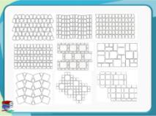  Слайд №10  играем в игру «Меткий стрелок».  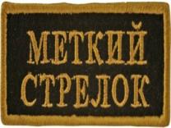  Правила игры:  Вы делаете один выстрел, вам предлагается вариант ответа. Вы должны определить, к чему относится предложенное свойство плитки – к достоинству или недостатку.  Слайд №11-23  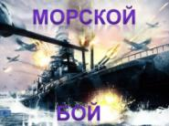  Игра «Морской бой» содержит вопросы на знания инструмента, применяемого при укладки тротуарной плитки | Делают «выстрел» и отвечают на поставленный вопрос  Выбирают соответствующую клеточку, при попадании, отвечают на поставленный вопрос | Коммуникативные: умение сотрудничать  Личностные:  Осознание ответственности за общее дело  Познавательные: умение работать с методическим пособием  Регулятивные: планировать индивидуальную работу и работу команды
6. | Физкультминутка | Слайд №24  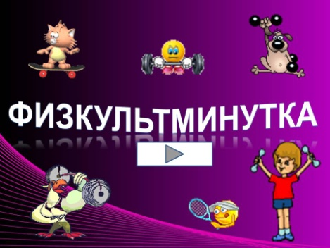  Если поработал ты, отдохни минутку!  Отложи в сторонку все свои задания,  Удели минутку физическому воспитанию! | Повторяют движения, представленные в видеоролике | Регулятивные:  саморегуляция
7. | Основной этап. | Слайд №27    Слайд №28  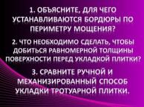 | Просматривают видеоролик  Отвечают на поставленные вопросы | Познавательные: умение доказывать свою точку зрения и своё мнение. Осуществление выбора наиболее эффективных способов решения задач, в зависимости от конкретных условий  Личностные:  Умение выступать перед аудиторией  Регулятивные:  умение делать аргументированные выводы и планировать работу
8. | Контроль знаний и способов действий.  Проверка полученных знаний и умений. | Слайд №29  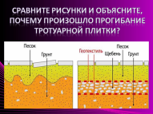 | Сравнивают рисунки, изображенные на слайде, отвечают на поставленный вопрос | Регулятивные:  умение делать выводы и планировать свою индивидуальную работу,  выделение и осознание студентами того, что уже усвоено  Познавательные: контроль и оценка процесса и результатов действия  Личностные:  Адекватное понимание причин успеха/неуспеха в учебной деятельности  Самооценка на основе критерия успешности.
9. | Коррекция знаний и способов действий. | Заполнение рабочего листа | Отвечают на поставленные вопросы | Регулятивные:  умение делать выводы и планировать свою индивидуальную работу,  выделение и осознание студентами того, что уже усвоено  Познавательные: контроль и оценка процесса и результатов действия  Личностные:  Адекватное понимание причин успеха/неуспеха в учебной деятельности  Самооценка на основе критерия успешности.
10. | Подведение итогов урока | Наш урок подходит к концу, давайте вспомним, какая тема нашего сегодняшнего урока?  Посмотрите в конспект, какие цели вы поставили для себя в начале урока?  Что вы узнали нового, с чем познакомились, чему научились?  Как вы считаете, вы достигли поставленных целей? | Укладка тротуарной плитки  Читают с конспекта  Отвечают на поставленные вопросы | Личностные:  Адекватное понимание причин успеха/неуспеха в учебной деятельности  Самооценка на основе критерия успешности.
11. | Рефлексия | Слайд №32  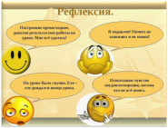 | Отвечают на поставленные вопросы  Определяют свое настроение на конец урока | Личностные: смыслообразование  Регулятивные: контроль, коррекция, выделение и осознание того, что уже усвоено и что еще подлежит усвоению, осознание качества и уровня усвоения материала по данной теме на данном уроке  Познавательные: рефлексия  Коммуникативные: умение с достаточной полнотой и точностью выражать свои мысли по теме урока
12. | Домашнее задание | Составить ребусы по укладке тротуарной плитки | Записывают домашнее задание

Приложение №1

Основные правила по технике безопасности
осмотреть рабочее место
убрать ненужные материалы
проверить исправность инструментов проверить исправность инвентаря
проверить исправность приспособлений

работать неисправным инструментом
загромождать рабочее место
работать без спецодежды
принимать пищу на рабочем месте
работать без средств индивидуальной защиты

Приложение №2

«Полезные советы» по технике безопасности

Ответ:
По окончании работы, убрать свое рабочее место. Очистить от раствора инструмент. Убрать материал и инструмент в специально отведенное место.

Ответ:
При обнаружении неисправностей, каждый работник должен немедленно доложить своему руководителю.

Ответ:
Во время работы без необходимости не нужно покидать свое рабочее место.
Не использовать электрические инструменты с оголенными проводами.

Приложение №3

Рисунки для создания мини-проекта
«Укладка тротуарной плитки
на песчано-гравийную смесь»

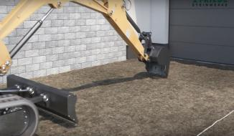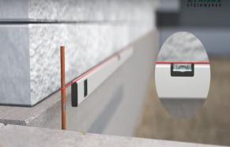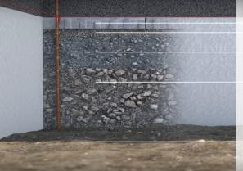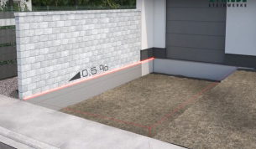
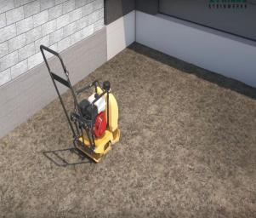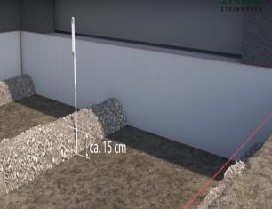

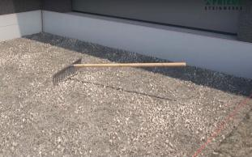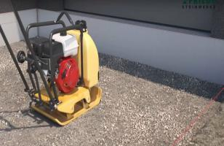
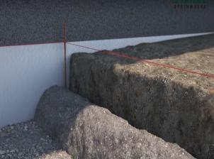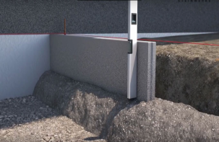

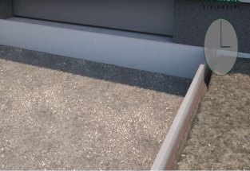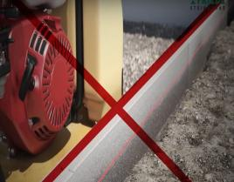
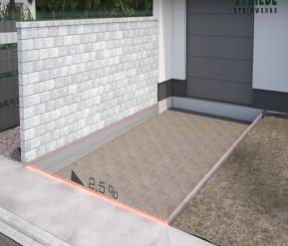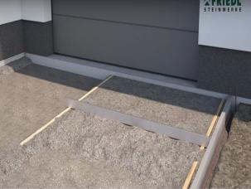

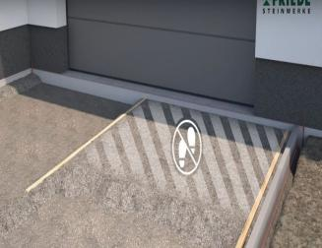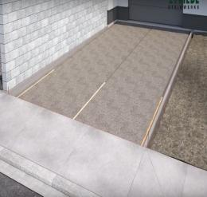

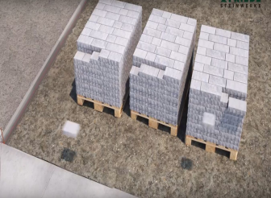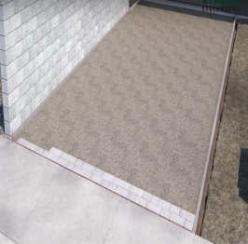

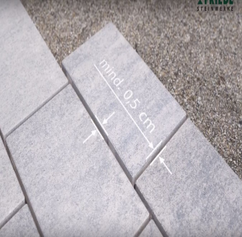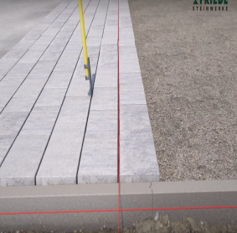

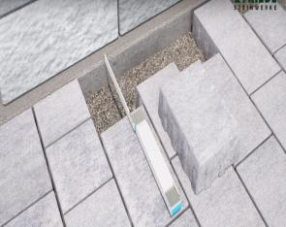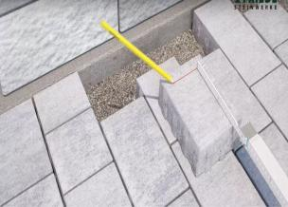

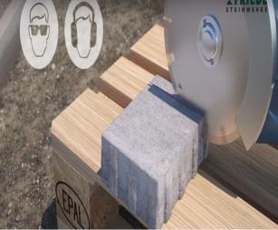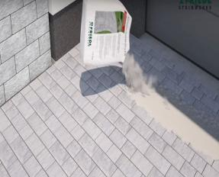

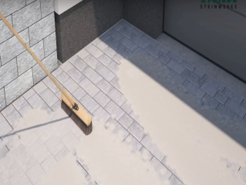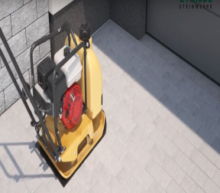

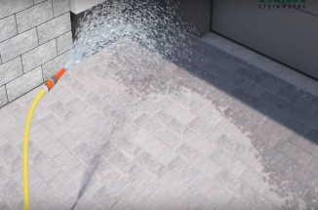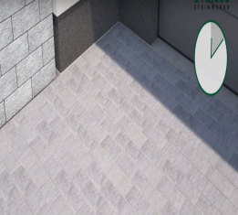

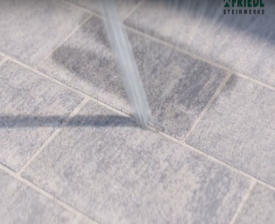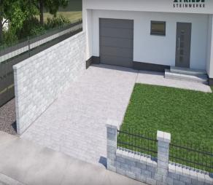

Приложение №4

Эскиз для выполнения
творческого задания

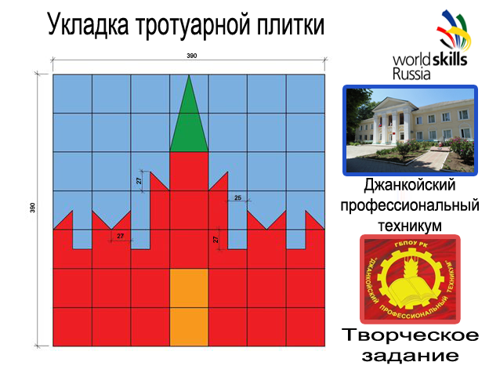
Материал для выполнения
творческого задания



Приложение №5

ТЕСТЫ
ВЫБЕРИТЕ ОДИН ИЗ ВАРИАНТОВ ОТВЕТОВ

Фамилия, имя___________________________________________________

ОТВЕТ
ПРОВЕРКА

1. Какое второе название тротуарного бордюра?
а. Камень
б. Плитка
в. Поребрик
ОТВЕТ
ПРОВЕРКА

2. Плотность геотекстиля составляет:
а. 50 г/ м2.
б. 150 г/ м2.
в. 250 г/ м2.
ОТВЕТ
ПРОВЕРКА

3. Укладку плитки начинают:
а. С краю площадки.
б. С середины площадки.
в. Не имеет значения.
ОТВЕТ
ПРОВЕРКА

4. Для осаживания плитки применяют:
а. Кельму.
б. Болгарку.
в. Резиновый молоток.

ОЦЕНКА

Приложение №6

Лист самоанализа
учебной деятельности

по теме «Укладка тротуарной плитки».
студента (ки)___________________________________
группы №_33А_

Заполните таблицу:

Самооценка  (отлично, хорошо, удовлетворительно) | Отметка преподавателя  за работу на уроке
Ответьте на вопросы:
На сегодняшнем уроке я узнал____________________________
______________________________________________________
______________________________________________________
Я похвалил бы себя_____________________________________
______________________________________________________
______________________________________________________
Особенно мне понравилось_______________________________
______________________________________________________
______________________________________________________
Сегодня мне удалось____________________________________
Я сумел_______________________________________________
______________________________________________________
______________________________________________________
Было интересно_________________________________________
______________________________________________________
______________________________________________________
Было трудно___________________________________________
______________________________________________________
______________________________________________________

Приложение №7
Смайлики для определения
настроения в конце урока




